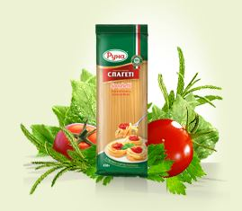
Состав: мука из твердой пшеницы (дурум), вода питьевая.
Срок годности: до +30˚С – 2 года
Масса нетто: 450 г
Макароны содержат наибольшее количество сложных углеводов, включающие крахмал и пищевые волокна. Макароны являются источником витамина группы В, имеют высокую пищевую и биологическую ценность.
Макароны «Руна» имеют следующие признаки:
- Однотонный с кремовым или желтоватым оттенком цвет изделий;
- Поверхность изделий является гладкой, допускается незначительная шероховатость. В макаронах, вермишели и лапше допускаются изгибы и искривления, которые совершенствуют товарный вид изделий;
- При варке до готовности макаронные изделия не теряют форму, не склеиваются между собой, не развариваются.
Макаронные изделия ТМ «Руна» изготавливаются на современном оборудовании по уникальной рецептуре и новейшими технологиями с лучшей муки твердых сортов пшеницы (дурум).
Макаронные изделия ТМ «Руна» не развариваются, не слипаются, не требуют промывки. Блюда приготовлены с макаронами «Руна» имеют великолепный аромат и изысканный вкус.
Способ приготовления: макаронные изделия засыпать в кипящую подсоленную воду и варить до готовности 7-10 минут на слабом огне, периодически помешивая. Для приготовления берется не менее 1л воды и 1 / 3 чайной ложки соли на каждые 100г макаронных изделий. Из готовых макаронных изделий слить воду. Промывать готовы макаронные изделия не обязательно.

